Лекция 7. Пересечения городских улиц и дорог. Обеспечение видимости. Понятие треугольника видимости. Размещение пешеходных переходов. Конструкции пешеходных переходов. Пересечение в разных уровнях.
§ XXXVI.5. ПРОЕКТИРОВАНИЕ ПЕРЕКРЕСТКОВ И ГОРОДСКИХ ПЛОЩАДЕЙ
Перекрестки городских улиц можно проектировать по различным схемам (рис. XXXVI.9). Схему перекрестка выбирают с учетом перспективных размеров и характера движения и, конечно, в зависимости от плана уличной сети.
На перекрестках улиц движение транспортных средств и пешеходов осложняется, что требует мероприятий, обеспечивающих безопасность и удобство движения. Для повышения безопасности пересечения в районах новой застройки следует проектировать с необходимым расстоянием видимости, подобно тому, как это делается на загородных дорогах. Однако весьма часто существующая застройка не позволяет этого, поэтому на всех перекрестках с оживленным движением обычно устраивают светофоры.
Пересечения улиц с железными дорогами в одном уровне проектируют на горизонтальной площадке, которая должна заходить в обе стороны на расстояние не менее чем на 10 м от крайнего рельса пути.
Вертикальная планировка перекрестков зависит от значения и категорий пересекающихся улиц н направления продольных уклонов. Отметки оси проезжей части пересекаемой улицы могут сопрягаться или с отметками оси пересекающей улицы, или с отметками лотков пересекающей улицы.
На магистральных улицах нельзя устраивать поперечные лотки. В некоторых случаях можно проектировать односкатный поперечный профиль на перекрестке (рис. XXXVI. 10).

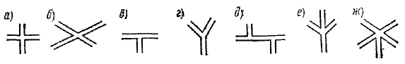
Рис. ХХХVI.9. Схемы перекрестков (пересечений);
а – под прямым углом, б – под косым углом, в – I образное примыкания, г – У образное примыкание, д – смешанное, в – вилообразное, ж – сложное

Для движения пешеходов на перекрестках предусматривают переходы, выделенные на покрытии маркировочными знаками (металлическими кнопками, окраской или плитками из цветного асфальта). На улицах с оживленным движением для безопасности пешеходов устраивают подземные переходы или островки безопасности (рис. XXXVI.11).
Классификация площадей в зависимости от их назначения, расположения и характера застройки дана в табл. XXXVI.10.
Ширину проезжей части и тротуаров на площадях назначают в зависимости от интенсивности и состава движения на примыкающих улицах и от принятой организации движения. Схему организации движения транспорта и пешеходов проектируют на плане площади в масштабе 1:500. При этом устанавливают число полос и направление движения автомобилей, троллейбусов, трамваев, автобусов и предусматривают размещение светофоров, стоянок автомобилей и переходов.
При вертикальной планировке площади в зависимости от общего характера рельефа и уклонов примыкающих улиц применяют односкатную, выпуклую, вогнутую или сложную форму, удобную для движения и позволяющую отводить воду.

Таблица XXXVI.10

Площади | Назначение площади
Главные | Для пешеходных подходов к общественным зданиям и для проведения демонстраций, парадов и народных празднеств
Перед крупными общественными зданиями и сооружениями, стадионами, театрами, выставками, торговыми центрами и другими местами массового посещения | Для подъезда пассажирского транспорта и подхода посетителей к общественным зданиям и сооружениям, для размещения остановочных пунктов транспорта и площадок для стоянки автомобилей
Транспортные и предмостные | Для распределения транспортных потоков по примыкающим улицам и дорогам, для размещения пересечений и примыканий улиц и дорог как в одном, так и в разных уровнях
Вокзальные | Для подъезда к зданиям и сооружениям внешнего транспорта, для развязки движения транспорта и пешеходов в одном и разных уровнях, для размещения остановочных пунктов транспорта и площадок для стоянки автомобилей
Многофункциональных транспортных узлов | Для размещения общественных зданий и сооружений пригородного и городского транспорта, подъездов и подходов к ним и для устройства пересадки пассажиров с одних видов транспорта на другие
Предзаводские | Для подходов к проходным предприятий, для развязки движения и размещения остановочных пунктов транспорта и площадок для стоянки автомобилей
Колхозных рынков | Для организации движения, размещения остановочных пунктов транспорта и площадок для стоянки автомобилей

В связи с развитием автомобильного движения и увеличением числа автомобилей личного пользования возникла настоятельная необходимость устройства автомобильных стоянок на площадях у вокзалов, стадионов, театров и т. п. Автомобильные стоянки должны быть изолированы от транзитного движения, а въезд и выезд сделаны раздельными. Площадь автомобильной стоянки рассчитывают, исходя из числа ожидаемых автомобилей на стоянке и площади места, занимаемого одним автомобилем. Принимают, что легковой автомобиль при однорядной установке занимает 20 м², при многорядной – 25 м², автобус – при однорядной установке – 32 м², при многорядной – 40 м². Предстоящее в ближайшие годы резкое увеличение количества легковых автомобилей потребует оборудования внеуличных подземных или многоэтажных стоянок.
На площадях, образующихся при соединении нескольких улиц или на подъездах к мосту, стоянки транспорта не предусматриваются, так как назначение площади ограничивается распределением движения транспортных потоков, вливающихся с примыкающих улиц. Наиболее рациональная организация движения на таких площадях достигается устройством в центре направляющего островка в форме круга (рис. XXXVI.12) или другой правильной фигуры. Размер круга назначают возможно большим в зависимости от размера площади. Однако при этом ширина проезда должна быть достаточной для заданной интенсивности движения на вливающихся улицах. Чем больше улиц примыкает к площади, тем больше должны быть ширина проезда и диаметр круга.

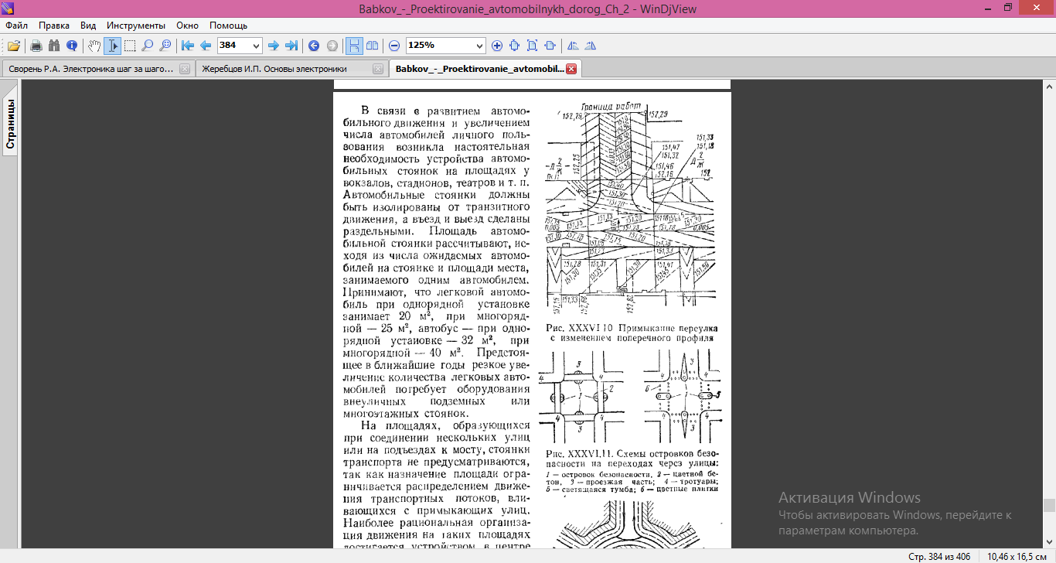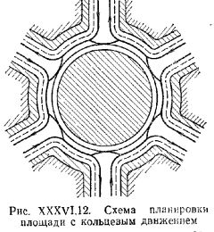

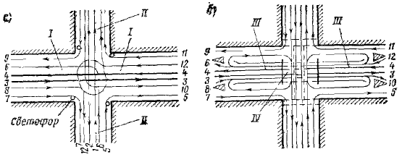
Рис. ХХХVI 13. Схема движения на пересечение двух улиц:
а - в одном уровне, б - в разных уровнях с устройством тоннеля;
I – магистраль;II – улица, III - рампа; IV - тоннель; 1-4 - транзитное движение: 5,7,9, 11- правые повороты, 6, 8, 10, 12 - левые повороты

Если форма площади не позволяет устроить центральный островок, организацию движения решают при помощи нескольких направляющих островков в виде разделительных полос или треугольников о обязательным регулированием движения.
При большом движении транспорта и пешеходов пересечения на транзитных магистралях делают в разных уровнях, устраивая тоннели или эстакады.
Тоннель строят в центральной части улицы с таким расчетом, чтобы транспорт мог поворачивать направо (рис XXXV1.13). Для пешеходов также могут быть устроены специальные тоннели при большой ширине улиц и интенсивном движении транспорта.

